Московский государственный технический университет им. Н.Э. Баумана
Факультет «Информатика и системы управления»
Кафедра «Системы обработки информации и управления»



Лабораторная работа № 1
по дисциплине «Имитационное моделирование дискретных процессов»
__________________________ Модель обслуживания ветряных турбин в среде Anylogic ________________

ИСПОЛНИТЕЛЬ:
студент РТ5-71
_________________

ПРЕПОДАВАТЕЛЬ:
Черненький М.В.

"11"__сентября__2026 г.

Москва, 2026
Введение
В рамках проведенной работы была построена имитационная модель ветропарка в системе AnyLogic. Обслуживание ветропарка – процесс, эффективное представление которого описывается языком имитационного моделирования. В работе использованы следующие элементы системы моделирования: параметры, переменные, коллекции, функции, события, списки вариантов, а также диаграммы состояний.
Выполнение работы предоставило возможность знакомства с AnyLogic, основными её элементами и методами определения логики модели.
Постановка задач
Рассмотрим ветропарк, где имеется 25 ветряных турбин, расположенных случайным образом в непрерывном пространстве, с одним центром технического обслуживания. Смоделируем, как сервисный центр производит обслуживание и ремонт этих ветряных турбин.
В модели будем различать два вида сервисных работ:
Периодически проводимое техническое обслуживание
- ТО должно проводиться не реже одного раза в две недели.
- Сервисная бригада выезжает к турбине на грузовике.
- Время проведения работ равно 10 часам.
Срочное устранение поломок
- Среднее время между поломками – 50 дней.
- Сервисная бригада вылетает к турбине на вертолете.
- Время устранения поломки равномерно распределено от 10 до 20 часов.
Ветряные турбины обслуживаются из одного сервисного центра. В центре есть несколько транспортных средств, а именно два вертолета и пять грузовиков.
Промоделируем один год работы. При желании в модели можно учесть затраты по видам деятельности, добавить стоимость бригад, логику замены деталей деталями различной стоимости и другие области интереса.
Модель реализуем в системе AnyLogic.
Описание модели
Описание устройства модели произведем по порядку её моделирования.
Фаза 1. Создание различных типов агентов
Работу начнем с задания сущностей моделирования – агентов. В модели представлены агенты:
- Helicopter – вертолет
- MC – сервисный центр
- ServiceRequest – запрос на обслуживание
- Transport – родительский агент для всех видов транспорта в модели
- Truck – грузовик
- Turbine – турбина
- Main – главная сущность
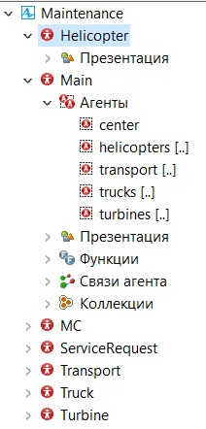
Агенты пока не настроены и не имеют особой логики.
Фаза 2. Задание транспортной базы
На диаграмму Main добавили функцию setTransportBase, которая размещает все грузовики и вертолёты по центру диграммы. Функция вызывается при запуске моделирования.
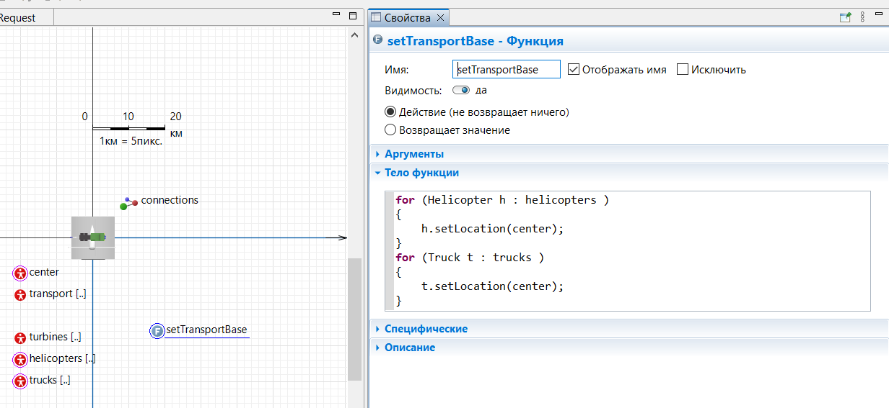
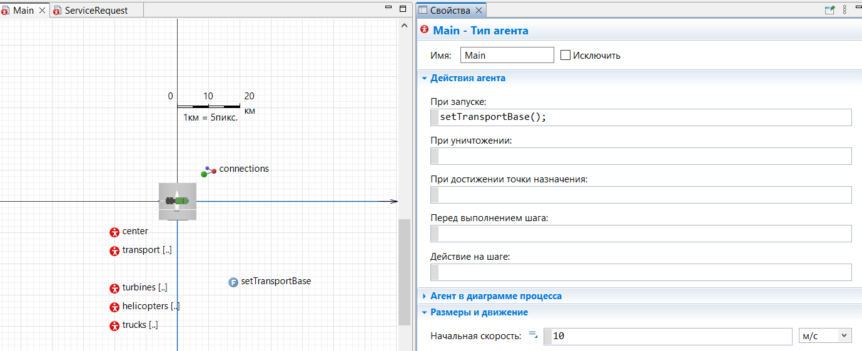
При запуске модели видим поле со случайно расставленными ветряками и ангар, в котором действительно размещён весь транспорт.
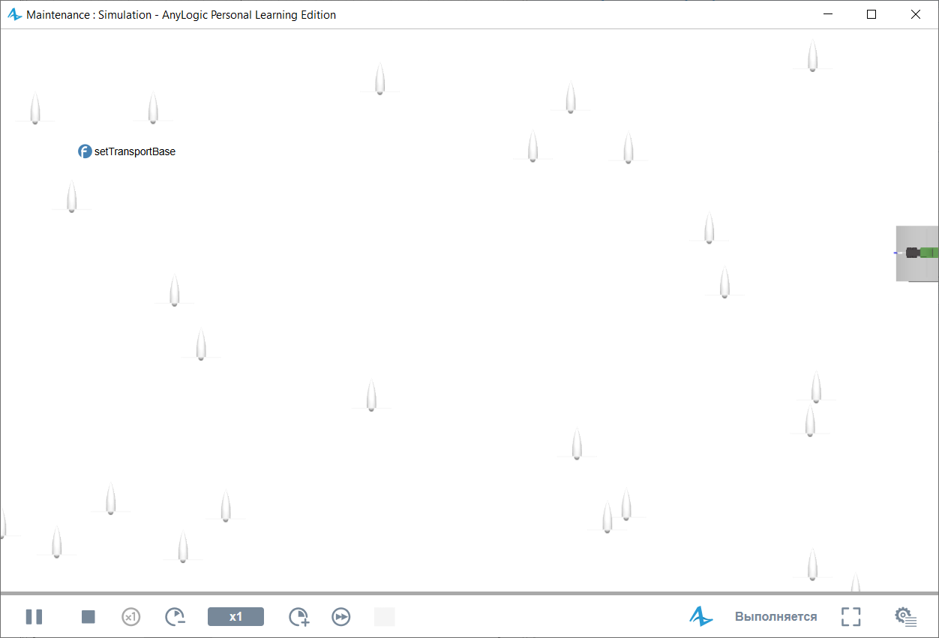
Фаза 3. Настройка логических процессов транспорта
Для моделирования поведения транспорта необходимо реализовать свойственные ему логические процессы. Для этих целей на диаграмму Transport были добавлены две переменные: request (тип ServiceRequest) и type (тип TransportType, являющийся списком вариантов: он может принимать значения Helicopter и Truck). Кроме того, создана диаграмма состояний – она будет определять поведение транспорта, исходя из множества состояний и условий перехода.
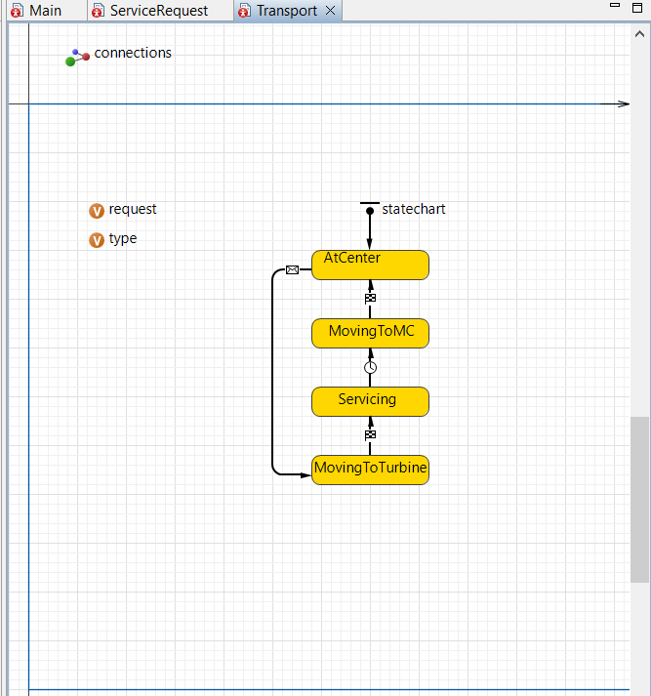
Фаза 4. Настройка поведения сервисного центра
Зададим выбор типа транспортного средства в зависимости от запроса и доступность этих средств в сервисном центре.
Запросы будут извлекаться из коллекций – групп однотипных элементов, запросов определенных типов. Это коллекции aviaRequests и autoRequests.
Кроме того, создана функция findTransport(request ServiceRequest). Она анализирует тип запроса на обслуживание в зависимости от запрашиваемого вида транспорта перебирает весь транспорт данного типа. Если попавшийся агент расположен в сервисном центре, то функция возвращает объект этого агента. Если доступного для выезда транспорта нет, возвращается null.
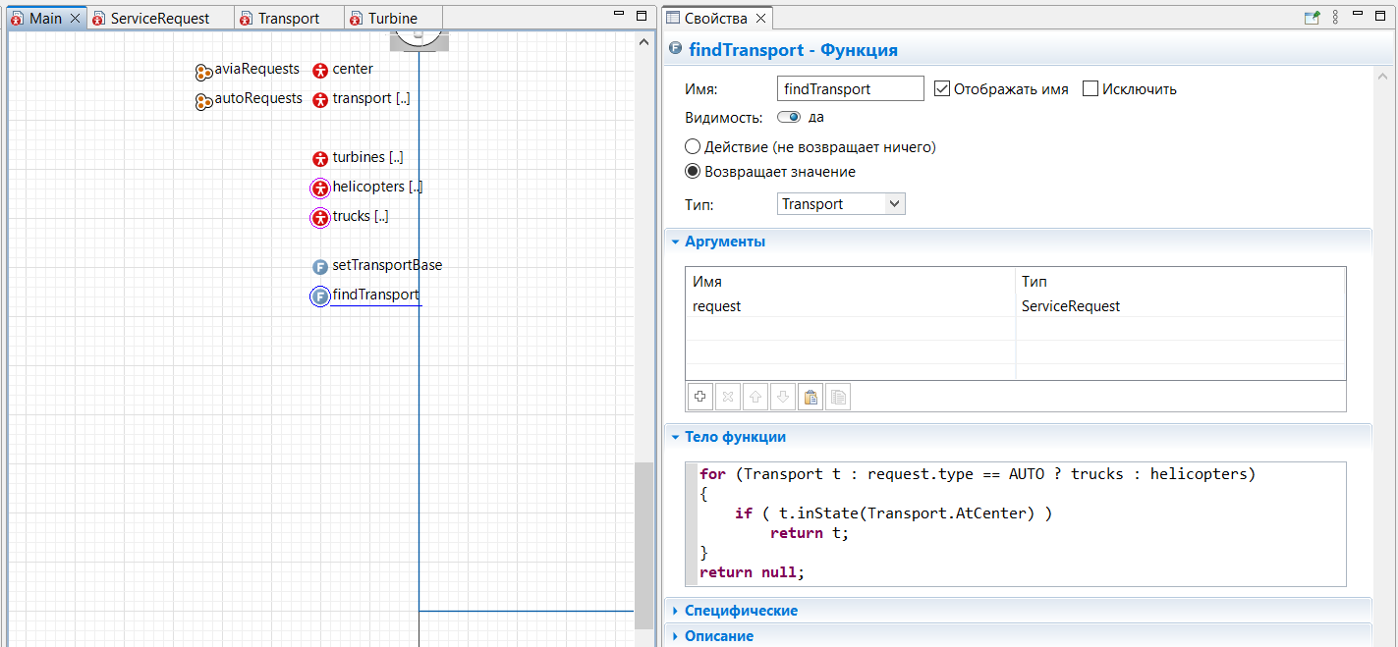
Фаза 5. Настройка поведения турбин
Турбины в текущем виде не имеют собственной логики. Чтобы исправить это, введём параметры, определяющие их поведение, а также диаграмму состояний.
В модели появились два параметра группы агентов «Турбина»:
- MTTF (Mean Time To Failure) определяет среднее время до поломки турбины;
- serviceTimeout определяет частоту плановых работ по обслуживанию турбины;
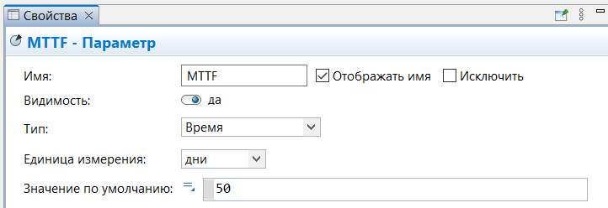
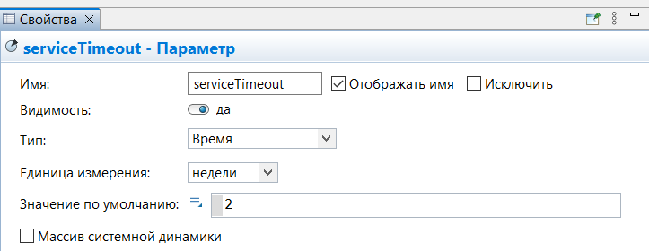
Добавлена функция sendRequest(TransportType type), добавляющая заявку на обслуживание видом транспорта type в коллекцию aviaRequests или autoRequests агента Main.
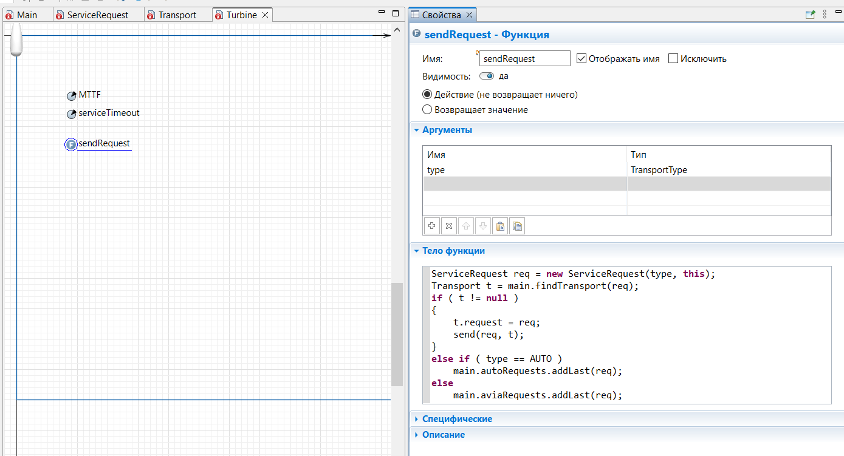
Для агента Turbine создана диаграмма состояний. Турбина переходит в состояние ожидания починки после получения сообщения «scheduled», а в состояние нормальной работы – при получении сообщения «repaired». В состояние поломки турбина приходит с интенсивностью 1/MTTF.
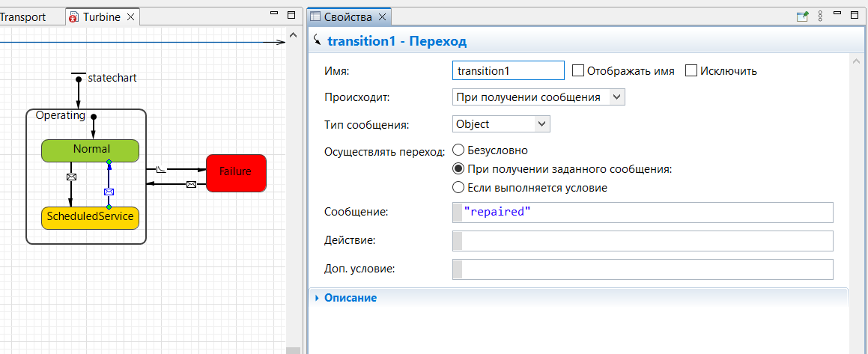

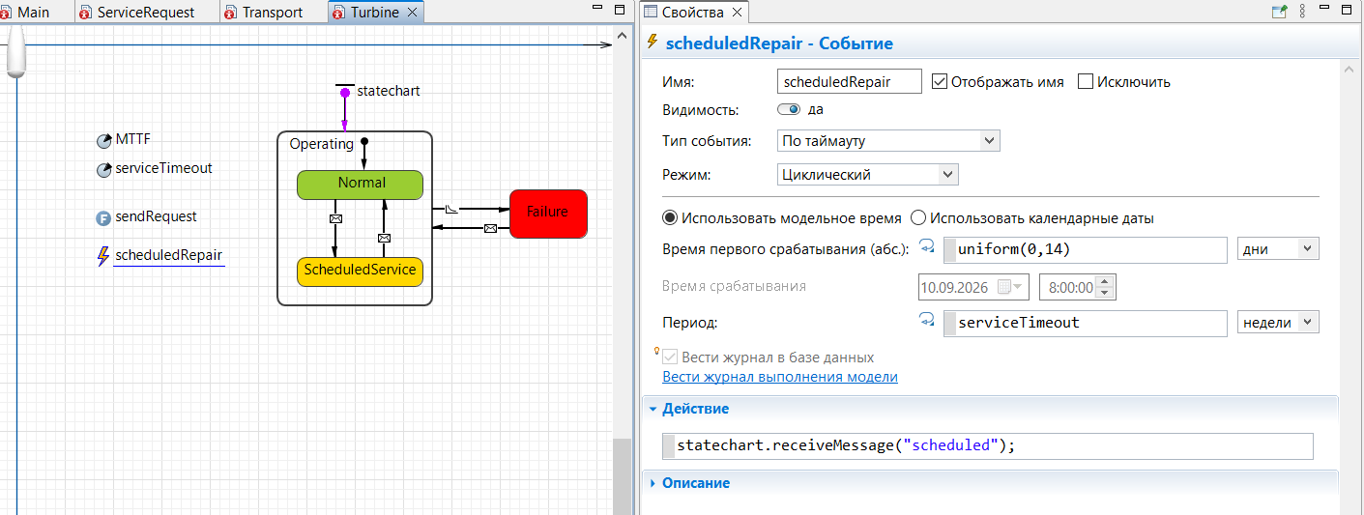
Анимация вращения лопастей турбины настроена таким образом, что нерабочие турбины стоят на месте. Для этого в графу «Поворот Y, рад:» вписываем логическое выражение, фиксирующего угол поворота в значении 0 для сломанных турбин, а для рабочих – определяемого угол поворота значением функции time().
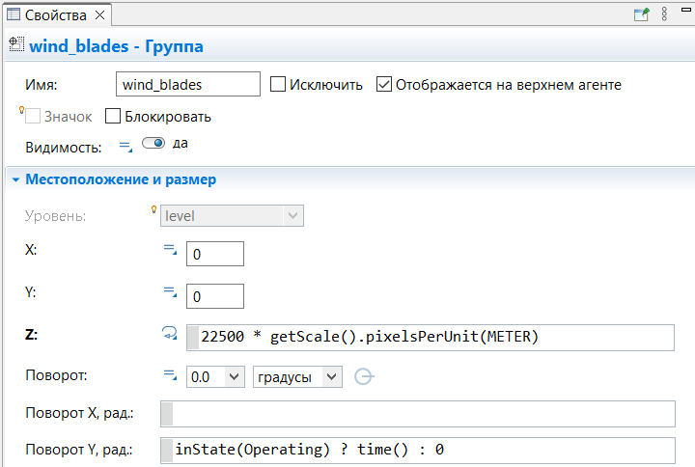
В модель также вводится новый элемент – геометрическая фигура-индикатор, относящаяся к каждой турбине. Её цвет зависит от текущего состояния генератора.
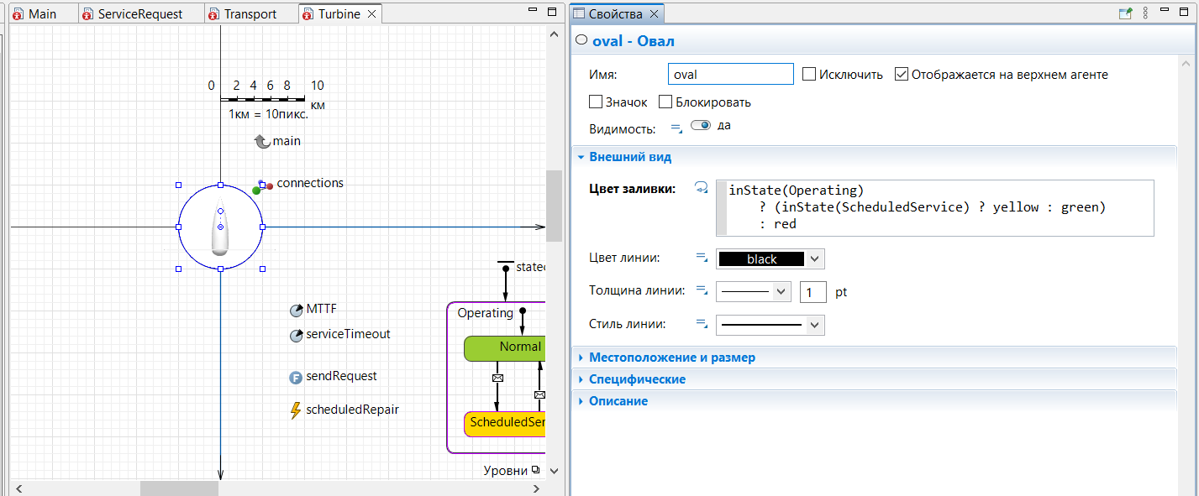
Запуск модели позволяет убедиться, что турбины теперь способны менять состояние и имеют анимацию, работающую не безотносительно состояния генераторов.
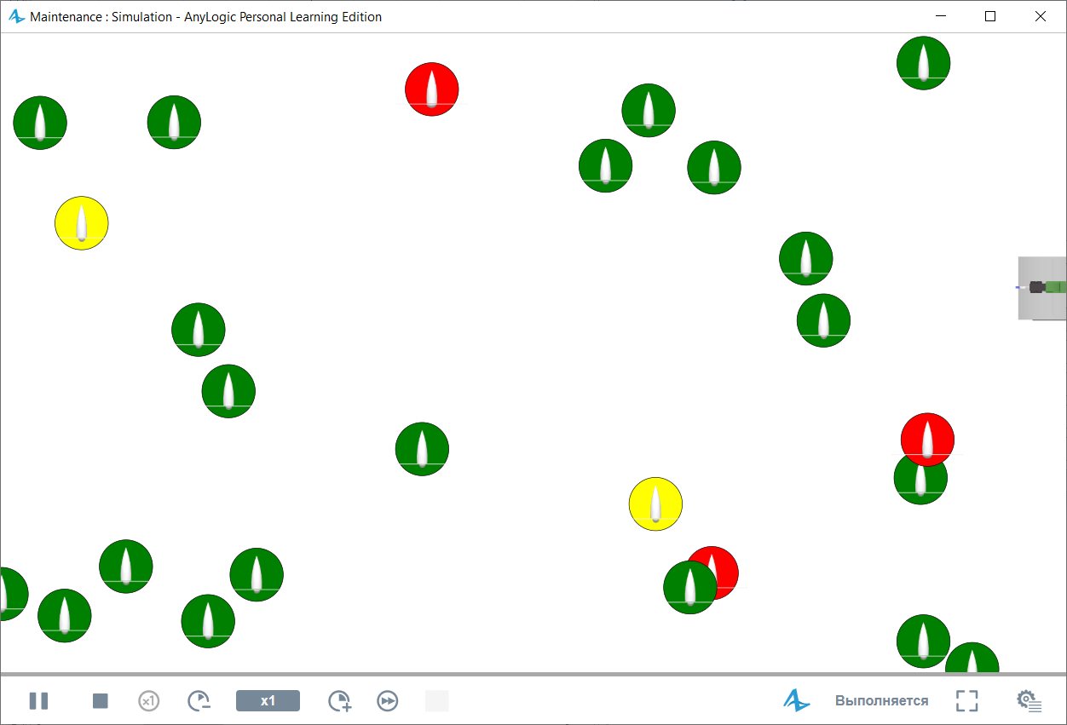
Фаза 6. Завершение настройки логики транспорта
Оставшаяся для реализации логика – выезд транспорта на обслуживание. Для этого заполняется диаграмма состояний агента вида Transport.
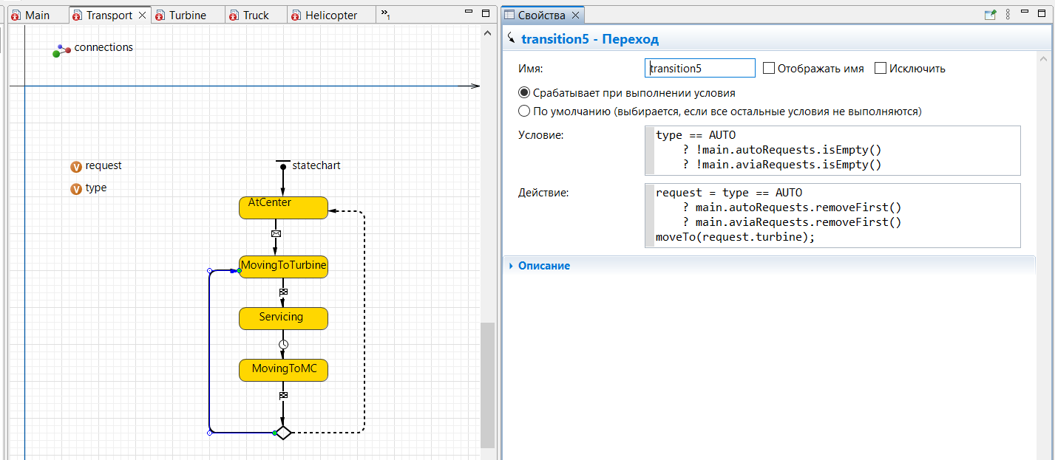
Фаза 7. Запуск модели и исследование её элементов
Настроим внешний вид 3Д-визуализации модели.
На диаграмму Main наложена геометрическая фигура, задающая плоскости моделирования текстуру травы. Заданы значения Z для кругов-индикаторов и вертолетов, чтобы обеспечить им корректную высоту отрисовки. Запуск модели подтверждает настройки и работоспособность всех элементов.
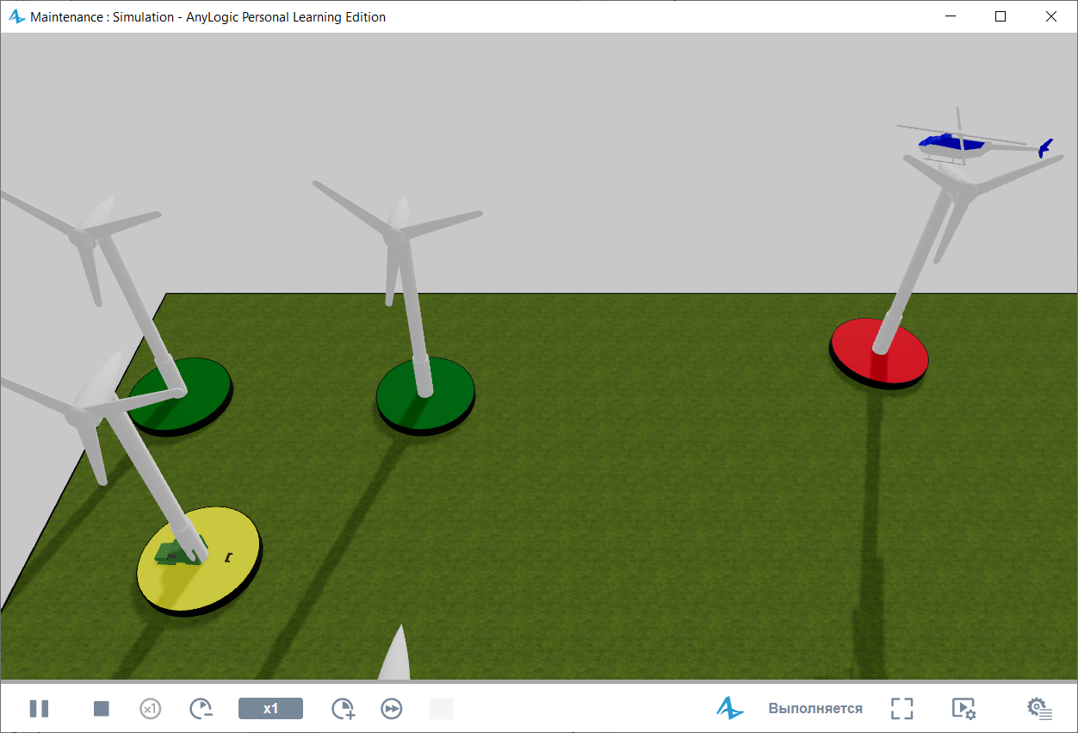
Результаты измерений
В ходе работы не производились измерения.
Анализ результатов
В ходе работы не производились расчёты статистических показателей и не строились графики.

